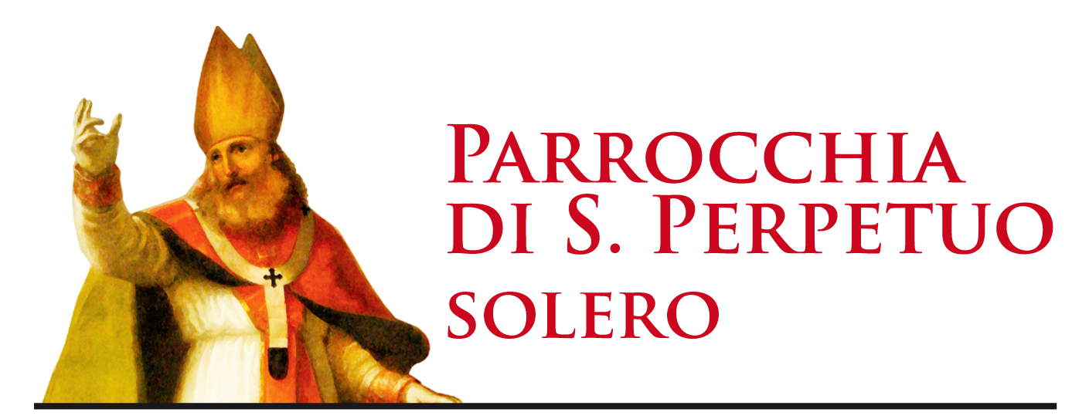MUSICA IN COLLEGIATA

VENERDI’ 13 APRILE 2012 - ORE 21:00

RECITAL DI ORGANO
MASSIMO NOSETTI
PER RICORDARE IL 5° ANNO DEL RESTAURO DELL'ORGANO
CON LA PARTECIPAZIONE DI VOCALITA’ SOLERINE
E DELL'ENSEMBLE CHORALE DI ALESSANDRIA
PROGRAMMA

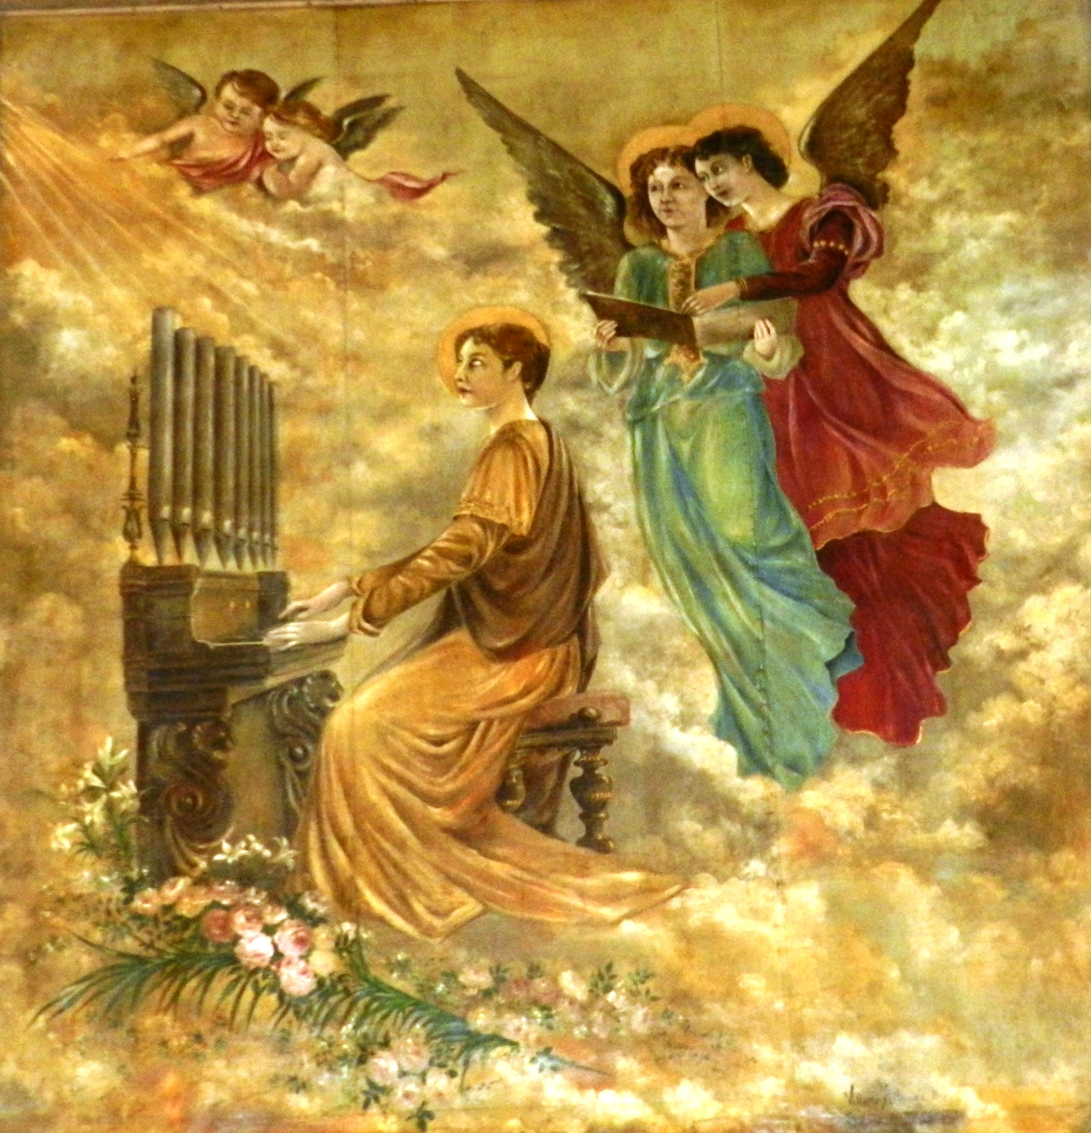

MUSICHE DI:
J.S.Bach, G.F.Händel, G. Frescobaldi,
C. Franck, W. Boyce, F.J. Haydn,
J. Langlais, L. Perosi, A. Vivaldi.
C.M. Widor, L. Boëllmann

Coro parrocchiale di Solero e
Ensemble ChorAle diretti da
Gianfranco Cerreto

Coro di voci bianche diretto da
Milena Zammataro

Solisti
Cristina Alessio, Milena Zammattaro
Gianfranco Cerreto

Accompagnamento cori
Danilo Manfredi

